# ACTA Abril 14 de 2020

**FECHA:** ABRIL 14 DE 2020

AREA: COMITÉ EMPRESARIAL DE GESTION DEL RIESGO Y DESASTRES

###### HORA DE INICIO: 1: 30 pm

1. **ORDEN DEL DIA / OBJETIVO DE REUNION:**

* Seguimientos a las acciones estipuladas a implementar en Serviciudad, como medidas preventivas, correctivas, y de control sanitario, frente a la Pandemia del COVID – 19 – Coronavirus; desde los aspectos administrativos, técnicos, operativos, legales.

1. **ASISTENTES**

|  |  |  |
| --- | --- | --- |
| **NOMBRE** | **CARGO** | **FIRMA** |
| Fernando José Da Pena Montenegro | Gerente |  |
| Luz Ayda Pachón Vicente | Subgerente Admón. y Financiera |  |
| Mauricio Andrés Rodas T | Subgerente Comercial y de Mercadeo |  |
| Edgar Augusto Giraldo García | Subgerente Técnico y Operativo |  |
| Leonardo Ramos Ramírez | Secretario General |  |
| Diana Carolina Herrera | Subgerente de Planeación |  |
| Claudia Milena Rubio | Profesional Espe Planeación |  |

1. **DESARROLLO DE LA REUNION**

El Gerente inicia el Comité Empresarial De Gestión Del Riesgo Y Desastres, informando que la reunión como se informó, se da con el fin de dar seguimiento a las acciones que han sido solicitadas llevar a cabo, acorde a las normas expedidas a nivel Nacional, por lo que procede a leer el Semáforo de Control de ejecución de actividades pendientes por realizar, solicitando el que se de cabal cumplimiento a las mismas, ya que no han aportado los soportes que garanticen efectivamente que se dio cumplimiento a lo solicitado de manera oficial por email corporativo o a través de los Comité realizados .

|  |  |  |  |
| --- | --- | --- | --- |
| **EMAIL ENVIADO EN** | **NORMA** | **ASUNTO** | **RESPONSABLE** |
| **mar-27** | Circular 17 – Min trabajo - Feb 24 | Solicitar a ARL "ACCIONES QUE DEBEN EJECUTAR LAS ADMINISTRADORAS DE RIESGOS LABORALES " cumplimiento de las demás normas que expidan al respecto | Sub Adm - Prof SO ARL pendiente que ha cumplido |
| **mar-27** | Circular 18-Marzo 10 - Min Salud, Trabajo-Función Publica, | Comunicar al personal de la empresa y contratista que deben reportar sospecha de síntomas de COVID o contactos con personas diagnosticadas, al celular 314-6825422 - Dra. Edilma Grajales | Sub Adm y Financiera  Profesional Talento Humano  Profesional Aseo  Profesional de Apoyo Aseo  Profesional Salud Ocupacional  Subgerente Técnico |
| **mar-27** | Min Protec y Salud | Revisión del documento para verificar si cumple para Serviciudad “Orientaciones de medidas preventivas y de mitigación frente al sars-cov-2 (COVID-19) a Colombia dirigidas a personas, trabajadores, propietarios y administradores de establecimientos que prestan servicios domiciliarios.” , | Sub Adm y Finan  Sub Merca y Comercial |
| **abr-06** | Circular externa 114- SSPD - Marzo 26 Circular 183 Marzo 26 - MVCT | Revisar, actualizar protocolo de distribución de agua por medios alternativos (Subg Téc – Prof Ac – Prof ANC) – Realizar e implementar “Protocolos de protección y vigilancia para personal operativo de AAA”, que contenga entre otros aspectos lo mencionado en la circular externa 114 de marzo 26 y Circular 183l MVCT de marzo 26 (Profesional de Salud Ocupacional). | Sub Adm y Financiera  Profesional Talento Humano  Profesional Aseo  Profesional de Apoyo Aseo  Profesional Salud Ocupacional  Subgerente Técnico  Secretario General  Profesional Acueducto  Profesional Alcantarillado  Sub Comercial  Sub Planeación |
| **abr-06** | Abril 6 - Envio Andesco Protocolo Covid 19 como sugerencia | Se envío Protocolo Covid 19 sugerido por Andesco, para ajustarlo al de Serviciudad para actualizar Plan de Contingencia | Sub Adm y Financiera  Profesional Talento Humano  Profesional Aseo  Profesional de Apoyo Aseo  Profesional Salud Ocupacional  Subgerente Técnico  Secretario General  Profesional Tesorería  Profesional Acueducto  Profesional Alcantarillado  Sub Comercial  Sub Planeacion |
|  | Decreto 491 Min Justicia - Marzo 28 | Reportes a las Aseguradoras de Riesgos Laborales. Las autoridades deberán reportar a las respectivas Aseguradoras de Riesgos Laborales la lista de los servidores públicos y contratistas que durante el período de aislamiento preventivo obligatorio presenten sus servicios a través de teletrabajo o trabajo en casa. | Profesional de Talento Humano hacer entrega del soporte que reporto a las ARL |

Manifiesta el Gerente que deben hacer entrega de los soportes que están pendientes por entregar y que además deben llevar a cabo las acciones que permitan actualizar el Plan de Contingencia de Serviciudad incluyendo Protocolos por COVID 19, el protocolo de distribución de agua por medios alternativos solicitado al Profesional de Acueducto y Profesional de ANC , que comprenda de manera documentada que se debe hacer en caso de faltar el agua desde Empocabal, o desde Villasantana o desde las dos ciudades, a través de medios alternativos, planos de ubicación de tanques estacionarios, de que manera se supervisara y controlara el suministro de agua a los tanques estacionarios que quede esto documentado, como es el apoyo con bomberos, que se tendrá que hacer para controlar además el abastecimiento de los carrotanques, que se incluya además el Protocolo de protección y vigilancia para personal operativo de AAA solicitado a la Profesional de Salud Ocupacional y demás protocolos que han sido solicitado por esta Pandemia

Sobre el Protocolo por COVID 19, informa el Gerente, que envío por email el documento elaborado por Andesco, para que los integrantes del Comité le hagan los ajustes que consideren indicados y le incluyan la información acorde a las necesidades de Serviciudad, deben enviar los ajustes a la Subgerente de Planeación, para que ella lleve a cabo la consolidación de los ajustes que reporte cada uno de los integrantes de Comité, y de esta manera se obtenga el protocolo definitivo por COVID 19, el cual debe presentarse en el próximo Comité Empresarial de Gestión del riesgo y desastres , para que se apruebe y se integre al Plan de Contingencia, actualizando de esta manera el Plan de Contingencia de Serviciudad , el cual debe ser cargado en el SUI por parte de la Subgerencia Técnica.

Finalmente se informa, que se creó una herramienta de consulta sobre lo que viene realizando Serviciudad por COVID 19, para tener conocimiento de Normas Nacionales, Mples, de Serviciudad, y otras entidades y para tener una herramienta de control, que permita orientarlos , sobre las tareas que han reportado y tienen pendientes por entregar sobre COVID 19, para lo cual se creó un sitio en la INTRANET, de Serviciudad, para que accedan como Integrantes e invitados del COMITE de RIESGO; el link y su contenido es el siguiente

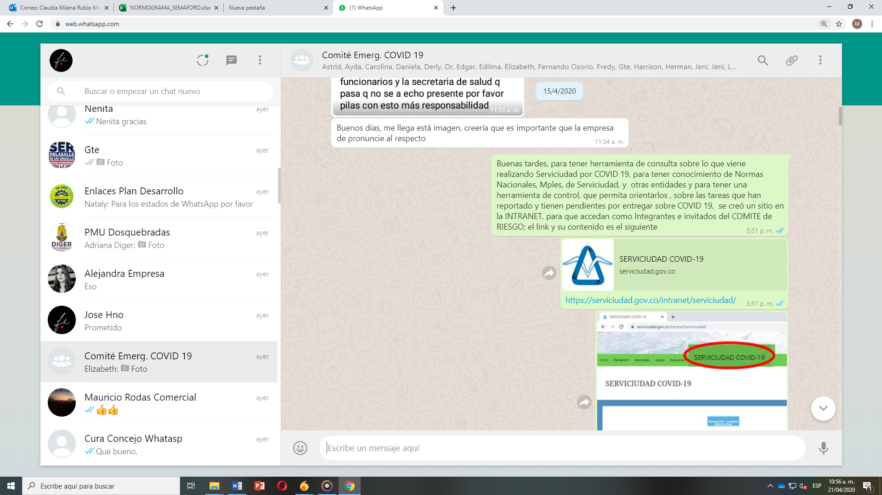

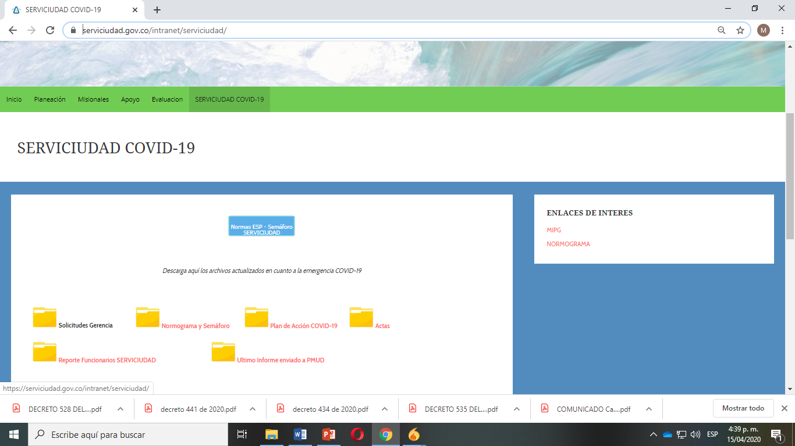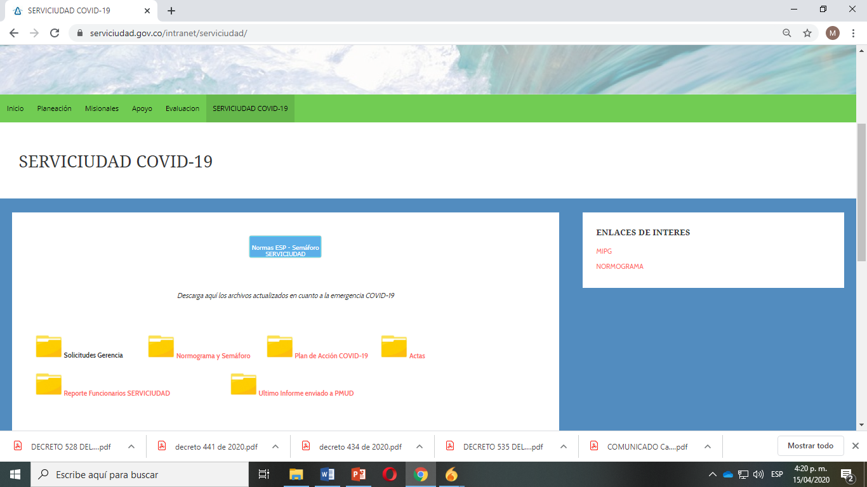

**Contenido:**

**“Normas ESP – Semáforo de Serviciudad”**: hoja de Excel con normas COVID 19 para ESP (expedidas por Nación, Mpio, Serviciudad) con datos x norma y link para consultar c/norma ; hoja en Excel con semáforo de cumplimiento de normas, responsable al que se envió solicitud, estado de cumplimiento verde (ejecutada), amarillo (Dllo constante) , rojo (no han suministrado soporte de cumplimiento ).

**“Solicitudes Gerencia”**: Emails y comunicados enviados por el Gerente solicitando a funcionarios cumplimiento de actividades.

**“Plan de Acción COVID 19”**: Plan enviado a Contraloría con responsables de cumplir acciones y Plan enviado al PAE

**"Actas**”: sobre reuniones de comité de Riesgo COVID 19, reunión con otras entidades x COVID y listado de asistencias

**“Reporte Funcionarios Serviciudad”:** por carpeta y fecha, lo que ha enviado cada funcionario para enviar a entes de control sobre COVID 19

**“Último informe enviado a PMUD**” : enviado a PMUD, se actualiza con aportes de funcionarios

**TAREAS:**

|  |  |  |  |
| --- | --- | --- | --- |
| **No.** | **Actividad** | **Responsable** | **Fecha de Ejecución** |
|  | Enviar a Subgerente de Planeación Ajustes al protocolo por COVID 19 enviado por Andesco, adecuado a Serviciudad | Integrantes del Comité de Emergencia | Abril 21 |
|  | Realizar consolidado y ajuste final del Protocolo COVID 19 | Subgerente de Planeación | Abril 21 |
|  | Entregar soporte sobre la manera en que se comunico al personal de la empresa y contratista que deben reportar sospecha de síntomas de COVID o contactos con personas diagnosticadas, al celular 314-6825422 - Dra. Edilma Grajales | Sub Adm y Financiera  Profesional Talento Humano  Profesional Aseo  Profesional de Apoyo Aseo  Profesional Salud Ocupacional  Subgerente Técnico | Abril 22 |
|  | Revisión del documento para verificar si cumple para Serviciudad “Orientaciones de medidas preventivas y de mitigación frente al sars-cov-2 (COVID-19) a Colombia dirigidas a personas, trabajadores, propietarios y administradores de establecimientos que prestan servicios domiciliarios.” , | Sub Adm y Finan  Sub Merca y Comercial | Abril 21 |
|  | Revisar, actualizar protocolo de distribución de agua por medios alternativos | Subgte Tecnico  Profesional de ANC  Profesional Acueducto | Abril 21 |
|  | Realizar e implementar “Protocolos de protección y vigilancia para personal operativo de AAA”, que contenga entre otros aspectos lo mencionado en la circular externa 114 de marzo 26 y Circular 183l MVCT de marzo 26 (Profesional de Salud Ocupacional). | Subgerente Adm Y financiera  Profesional de Salud Ocupacional | Abril 21 |
|  | Entrega de soporte sobre los reportes a las ARL la lista de los servidores públicos y contratistas que durante el período de aislamiento preventivo obligatorio presenten sus servicios a través de teletrabajo o trabajo en casa. | P Subgerente Adm Y financiera  Profesional de Talento Humano | Abril 21 |

Se da por finalizada la reunión a las 3 pm